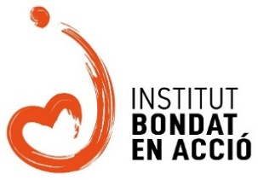
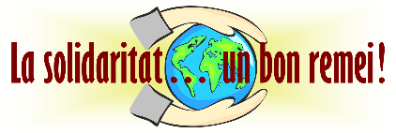



NEWSLETTER N. 35 – 31 D’OCTUBRE 2025
LA GLOBALITZACIÓ DE LA INDIFERÈNCIA
Mercè Conangla – Institut Bondat en Acció

Ningú és una illa. Ens calen ponts d’unió amb els altres.

La globalització de la indiferència és el gran mal del segle XXI, un fenomen pel qual a mesura que el món es globalitza econòmicament i tecnològicament, alhora també s’estén la insensibilitat enfront del patiment aliè per efecte contagi. És una crisi de consciència.

Vivim més connectats que mai, però a nivell emocional i ètic estem desconnectats i incomunicats.

El context és un món globalitzat i incert, canviant, amb moltes desigualtats. Una societat compartimentada, egoista i hedonista; amb molts conflictes esclatant: guerres, crisi climàtica, violència, increment de suïcidis, problemes de salut mental, dificultats per obtenir habitatge, feina...

Quins són els seus desencadenants?
- Per un individualisme hedonista i consumista que ens duu només al propi interès i satisfacció de desig.
- Per les actituds egoistes i superficials.
- Per l’anestèsia ètica i emocional deguda a la saturació informativa de males notícies i un bombardeig constant que esdevé insostenible.
- Per la distància digital que ens permet veure esdeveniments tràgics sense sentir-los empàticament.
- La manca d’activació de l’empatia, la compassió i la tendresa, tres elements crucials per tenir cura de la vida.
Per què es dona aquest mecanisme? És una forma d’evitar el patiment. Ens insensibilitzem construint cuirasses emocionals que no deixin que el patiment ens impregni. “Ja en tinc prou; tanca la tele; no vull saber-ho; no m’ho expliquis; prefereixo no veure-ho; ja he deixat de llegir diaris. M’he d’autoprotegir”.

Les conseqüències: Moltes bones persones resten desconnectades i adormides i, per tant, no actuen per alleugerir el dolor del món. S’incrementa la soledat emocional que ja és una pandèmia greu.

Què podem fer? Desvetllar la consciència del que succeeix. Reactivar i educar l’empatia, la compassió i la tendresa en els infants. Donar-los eines per gestionar el patiment sense que suposi desconnectar-se – enfortiment emocional. Fer-los entendre que som un teixit interconnectat i que el que passi als altres i al planeta també ens acabarà afectant.
Ni que sigui per egoisme adaptatiu cal passar a l’acció en la direcció de l’ECOBONDAT.

Educar perquè la futura generació d’humans sigui una generació de cuidadors connectats a la tendresa i tenint cura dels més vulnerables.

EDITORIAL
BONDAT I SOLIDARITAT

Quant pesa un floc de neu?
Res, però pot trencar una branca.
Som bells i fràgils flocs de neu.
I, potser, només falti la teva veu,
la meva veu, la nostra veu,
perquè la bondat, aquest ADN del cor,
s’obri camí.
Soler & Conangla - Bondat en Acció

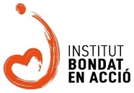
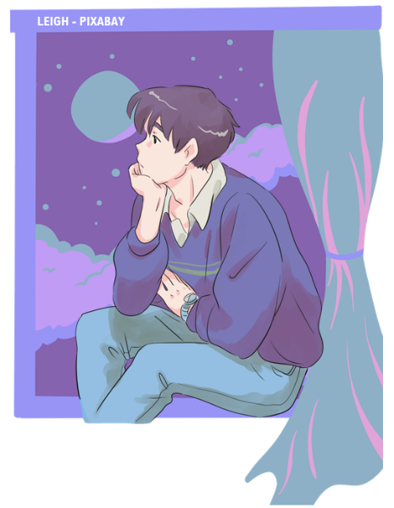


La seducció basada en el que és superficial i extern i en la lluentor del que rellueix és una estratègia que aplica la nostra societat per a induir-nos a consumir. Però per a consumir hem d'invertir energia en forma de temps i treball per adquirir els béns que desitgem. Treballem més hores per a guanyar més, adquirir més i tenir més.

El nostre objectiu és ser més feliços..., però ens sentim més desgraciats perquè "tenir" no ens omple per dins. I quan aquesta estratègia no funciona intentem disminuir el dolor i buscar la seguretat en tota mena d'addiccions -a les drogues, a les compres, a internet, al mòbil, al joc, al sexe-, fugides per a evitar el sofriment causat pel contrasentit d'una vida líquida i insostenible.

Educar és la resposta. Educar per a no deixar-nos seduir per allò superficial, fàcil i ràpid. Educar per a ser capaços d'extreure els nostres millors recursos. Educar per a ser més imaginatius, audaços i equilibrats. Educar, en definitiva, per a viure vides més sostenibles i emocionalment ecològiques.

Mercè Conangla i Jaume Soler. Del llibre Corazón que siente, ojos que ven – Zenith/Planeta

VIDA LÍQUIDA
En la vida líquida no hi ha gent per a educar, sinó clients per a seduir. Zygmunt Bauman
Vida líquida: falta de consistència, que s'escorre de les mans. Afirma Francesc Torralba: "Hem viscut, col·lectivament, per sobre de les nostres possibilitats, tirant d'una targeta de crèdit que llençava espurnes. Hem fet del préstec el pa nostre de cada dia. Ara obrim els ulls a valors com la temprança, la imaginació i l'audàcia." Així ho confirma la realitat que vivim: el consum per sobre de les nostres possibilitats, bé sigui de béns, d'emocions o relacions, ens porta a la crisi.

Construïm vides poc sostenibles. Apostem per la seducció com a valor per a moure'ns al consum innecessari i immoral. Canviem els objectes de desig a fi de mantenir viu l'impuls d'adquirir sense plantejar-nos si és necessari o si el preu resultarà massa car.

Actualment, hi ha molta més gent que se sent desgraciada per la manca de béns superflus que per la manca d’allò necessari. En confondre necessitat i desig perdem innecessàriament energia. No sempre el que desitgem ens és necessari, i no sempre desitgem el necessari.

"Compra només el que és necessari, el que no és necessari sempre és car", va afirmar Sèneca. Les adduccions que patim estan relacionades amb la necessitat de compensar vides plenes de fastig, cada vegada més buides i indiferenciades. Quan no trobem estímuls en el nostre interior, busquem fora on agafar-nos per a evitar el pànic del buit. Intentem atordir-nos amb sorolls, dades i informacions; omplim les nostres agendes perquè no quedin buits en els quals puguem trobar-nos a nosaltres mateixos; adquirim sense mesura béns de consum que no necessitem.

2
REFLEXIONS



NOVENO ANTÍDOTO DE LA BONDAD EN ACCIÓN: ABRIR EL CORAZÓN Y LAS MANOS - LA GENEROSIDAD, EL ROSTRO VISIBLE DE LA BONDAD EN EL ESPACIO UNIVERSITARIO

Por Víctor Manuel Santos L. – Observatorio Bondad en Acción

Uno no ha terminado de vivir el día hasta que no haya hecho algo por otro que nunca te lo pagará.
John Bunyan

¿Qué sentimos cuando ayudamos a alguien? ¿Qué sucede en nuestro ánimo cuando ofrecemos desinteresadamente un servicio? ¿Cómo late nuestro corazón cuando apreciamos la sonrisa de un niño agradecido? ¿Qué reacción experimentamos cuando tendemos la mano a una persona que requiere apoyo? ¿Puede el recuerdo de la generosidad en nuestras vidas alegrar nuestro espíritu? Estas son algunas preguntas que nos permiten apreciar el lugar tan significativo que ocupa la generosidad en el andar de las personas.
La generosidad es uno de los valores universales más poderosos que pueden atribuirse a la naturaleza humana. Por la generosidad se mantiene la esperanza de que el mundo cambie y se frene la violencia y la destrucción. Es sin duda alguna el mejor rostro que puede mostrar la Bondad en Acción ya que son justo las acciones y los actos generosos, también llamados actos prosociales, acciones altruistas, que se manifiestan, los sentimientos más nobles del ser humano, siendo la persona generosa, sembradora de bondad a su paso siempre y cuando incluya el ingrediente del desinterés.
En nuestra investigación dentro del contexto universitario sobre los valores antídoto, corresponde ahora describir como se expresó la Bondad en Acción a través de la generosidad a quienes se les aplicó la encuesta. Resulta pertinente recordar que esta investigación se realizó con un grupo de estudiantes de la Universidad Pedagógica Nacional campus 095, utilizando como base el instrumento propuesto en el texto Bondad en Acción de Conangla y Soler y ampliando el margen de respuestas mediante una escala Likert que va del siempre al nunca.
Los resultados obtenidos para la generosidad confirmaron respuestas que ya habían sido dadas a otros valores antídoto como el agradecimiento, la amabilidad, la humildad y el amor a toda forma de vida, por mencionar algunos, puesto que en términos generales se aprecia un clima de compañerismo, buena voluntad y solidaridad, aunque también hay que decirlo, algunos atisbos de egoísmo, agresividad y violencia sutil, que si es importante atender y erradicar.
Sin duda la generosidad está presente en la comunidad universitaria y ésta es representada a través de acciones como compartir recursos entre sí (más del 90 lo afirma), hacer buen uso de lo que ha sido dado en el espacio académico (cerca del 90 por ciento lo expresa así), manifestando su compañerismo al ayudar al otro (más del 85 por ciento si lo hace), poner capacidades, competencias y cualidades al servicio de los demás (más del 80 por ciento lo confirma) y recibir con gratitud un regalo o algo dado (cerca del 100 por ciento expresó una respuesta afirmativa al respecto). Esta tendencia genera una sensación positiva en este territorio universitario.
Por otro lado, se reconoce que la generosidad no es sólo el apoyo o colaboración con otros, sino también es el autorreconocimiento de que no es posible ser generoso si no lo soy conmigo mismo, cuestión que abona a la idea de que no es posible dar lo que no se tiene. Sin embargo, hay que hacer notar que una tercera parte de los encuestados a veces (25.4%), rara vez (4.8%) y nunca (3.10%) suelen ser generosos consigo mismos como punto de partida para serlo con los demás y más tomando en cuenta situaciones de acoso. A continuación, se muestra la tabla de frecuencias…

https://www.fundacioecologiaemocional.org/noveno-antidodo-de-la-bondad-en-accion/

3
BONES PRÀCTIQUES
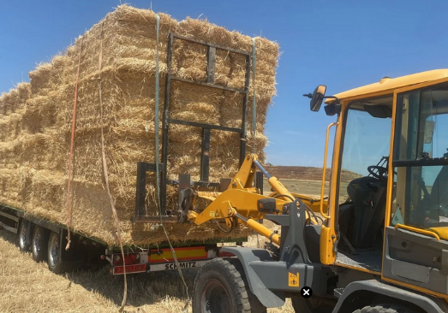
45

ACTES DE BONDAT

El campo toledano muestra su lado más solidario

con los que han perdido todo en los incendios.

https://www.abc.es/espana/castilla-la-mancha/campo-toledano-muestra-lado-solidario-perdido-incendios-20250822191901-nt.html?ref=https%3A%2F%2Fwww.abc.es%2Fnoticias%2Fsolidaridad%2F

Jesús Calleja, sobre Julia y su corazón de oro:

"La gente buena se merece que les pasen cosas buenas".

https://www.heraldo.es/noticias/ocio-y-cultura/2025/07/18/jesus-calleja-julia-mediaset-television-rural-1840411.html

Ayudó a un chico en situación de calle y descubrió

que su familia lo buscaba desde hacía dos años.

https://tn.com.ar/sociedad/2025/07/19/ayudo-a-un-chico-en-situacion-de-calle-y-descubrio-que-su-familia-lo-buscaba-desde-hace-dos-anos/

El 'ángel de la guarda' de Toledo: un desempleado

devuelve un maletín con dinero a un conocido abogado.

https://www.elespanol.com/eldigitalcastillalamancha/region/toledo/20250620/angel-guarda-toledo-desempleado-devuelve-maletin-dinero-conocido-abogado/1003743813579_0.html

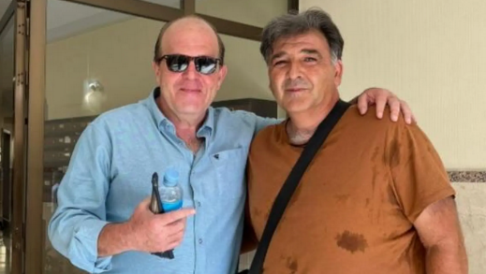

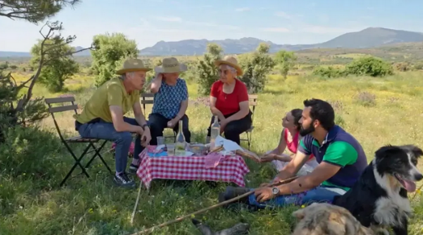

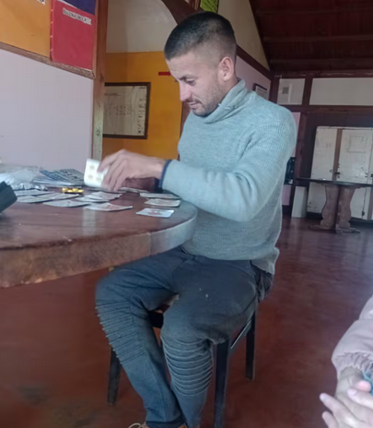
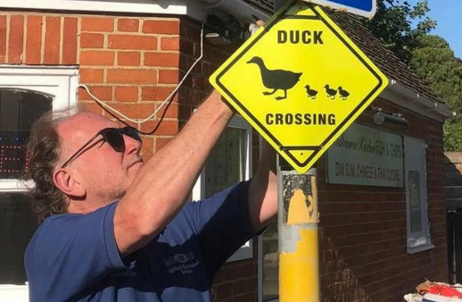

Vecinos instalan señales para

proteger a una familia de patos.

https://lacarabuenadelmundo.com/vecinos-instalan-senales-para-proteger-a-una-familia-de-patos/

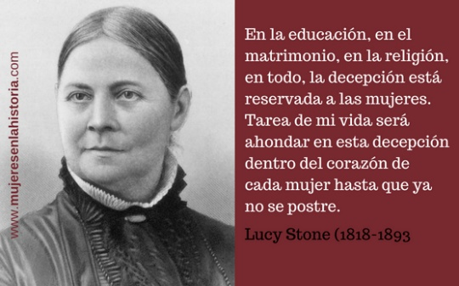
5

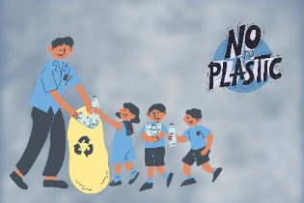

LLIBERTAT D’EXPRESSIÓ
O CORRECCIÓ POLÍTICA?

DILEMES ÈTICS - Soraya Hernández – Revista Valors
https://valors.org/

La iraquiana Nadia Murad, activista pels Drets Humans i Premi Nobel de la Pau, va ser censurada a una escola del Canadà perquè el seu testimoni podia generar islamofòbia...
(Segueix a l’enllaç)

LLUITANT PER LA SEVA PRÒPIA IDENTITAT, LUCY STONE

(1818-1893)

La història del feminisme nord-americà va estar plena de noms femenins. Noms de dones disposades a trencar les injustes barreres del patriarcat i aconseguir una igualtat real entre sexes. Una d'elles, Lucy Stone, va dedicar tota la seva vida a la causa sufragista després de patir en la seva pròpia pell la discriminació en àmbits com l'educació o el món laboral.

Lucy Stone va néixer el 13 d'agost de 1818 a la granja familiar de Coy's Hill a West Brookfield, Massachusetts. Envoltada d'una gran família, era la vuitena de set germans (dues germanes havien mort abans que ella naixés), Lucy va tenir una infància feliç, aliena al dur treball que suposava l'explotació agrícola i ramadera dels seus pares, Francis Stone i Hannah Mathews. Amb ells vivia a més una tia, Sarah Barr, abandonada pel seu marit i acollida pel seu germà Francis.

Aviat Lucy es va adonar que, a pesar que tots els adults, homes i dones, col·laboraven en el treball de la granja, era Francis qui prenia les decisions i qui controlava els diners que es guanyava amb els excedents. Conscient que “l’única voluntat a la família era la del meu pare", Lucy va decidir que mai dependria de cap home i va traçar un pla per al seu futur que implicava estudiar fins a aconseguir una independència professional i econòmica.

Amb setze anys, va prendre consciència d'una altra injustícia clara entre homes i dones, la bretxa salarial. Mentre estudiaven, ella i els seus germans i germanes es guanyaven un petit sou fent classes a les escoles locals. Ells guanyaven més que elles. Fins i tot es va donar la circumstància en la qual, en una ocasió, Lucy

va haver de substituir el seu germà Bowman, però va continuar rebent el sou concorde al seu gènere i no el que guanyava un home, malgrat quedar clar que estava donant les mateixes lliçons... (Segueix a l'enllaç, en castellà)

https://www.mujeresenlahistoria.com/2018/07/lucy-stone-1818-1893.html

DILEMES ÈTICS
PERSONES SOLIDÀRIES
https://lasolidaritatunbonremei.com/2025/09/06/llibertat-dexpressio-o-correccio-politica/

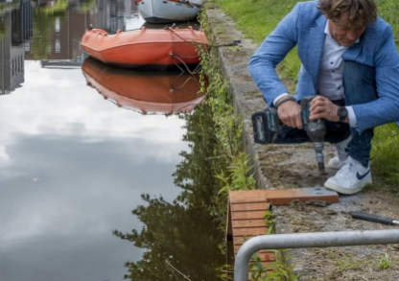
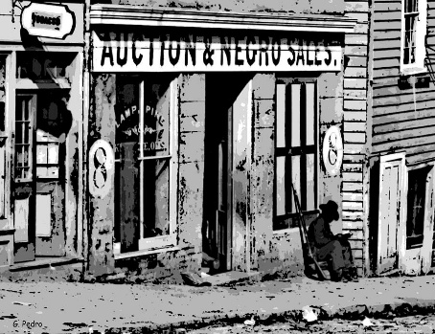
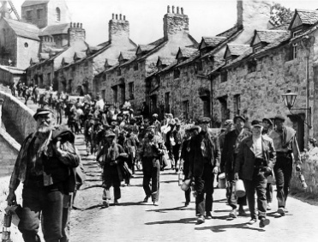

Ámsterdam construye pequeñas escaleras para que los gatos salgan de sus canales.

https://lacarabuenadelmundo.com/amsterdam-construye-pequenas-escaleras-para-que-los-gatos-salgan-de-sus-canales/

España es campeona en trasplantes gracias a una red invisible de solidaridad.

https://www.enpositivo.com/2025/07/22/espana-es-campeona-en-trasplantes-gracias-a-una-red-invisible-de-solidaridad/

El tratado para la protección de las aguas internacionales entrará en vigor en enero tras ser ratificado por 60 países.

https://elpais.com/clima-y-medio-ambiente/2025-09-19/el-tratado-para-la-proteccion-de-las-aguas-internacionales-entrara-en-vigor-en-enero-tras-ser-ratificado-por-60-paises.html

Buenas noticias en la lucha contra el cáncer: apuntan los beneficios de un ingrediente que está en todas las cocinas españolas.

https://as.com/actualidad/sociedad/buenas-noticias-en-la-lucha-contra-el-cancer-apuntan-los-beneficios-de-un-ingrediente-que-esta-en-todas-las-cocinas-espanolas-f202510-n/

Radiografía de los testamentos solidarios: 63.000 euros de media y un total de 48 millones al año.

https://www.elperiodico.com/es/sociedad/20251010/testamentos-solidarios-herencia-ong-media-donaciones-aumento-122476972

BONES NOTÍCIES

EL FERROCARRIL SUBTERRANI

Aproximadament dotze milions d’esclaus van ser introduïts a Amèrica durant els tres segles i mig que va durar oficialment el període esclavista, concretament entre 1519 i 1886. Persones que eren arrencades d’Àfrica i
de les seves famílies i transportades a l’altre costat de l’Atlàntic com a mercaderies.
El principal destí dels esclaus eren les plantacions de sucre del Carib i del Brasil i, en menor mesura, Amèrica del Nord, on a partir de 1619 hi van arribar uns sis-cents mil esclaus. No tothom, però, estava d’acord amb aquest sistema.

Va ser a inicis del segle XIX, que un grup de ciutadans lliures i d’esperit abolicionista, va decidir actuar contra l’esclavisme. Conegut com el Ferrocarril Subterrani (Underground Railroad), van crear una xarxa clandestina i perfectament organitzada d’ajuda als esclaus perquè aquests poguessin escapar de les plantacions i creuar el país vers els estats lliures del nord o Canadà.

El nom de Ferrocarril Subterrani prové del fet que els seus membres utilitzaven termes d’aquest sector de manera metafòrica per referir-se a les seves activitats. Per exemple, els maquinistes eren els qui ajudaven als esclaus fugitius, la majoria negres lliures, blancs abolicionistes o activistes cristians; les estacions eren cases particulars, escoles o esglésies on els fugitius podien descansar, menjar i rebre assistència mèdica; els esclaus fugitius eren els passatgers, els quals juraven no revelar mai ni llocs ni noms; les rutes eren els carrils i els estats del nord o Canadà la destinació... (Segueix a l’enllaç)

https://lasolidaritatunbonremei.com/2021/11/27/el-ferrocarril-subterrani/

ALTRES SOLIDARITATS
6

PEL·LÍCULES

Escena de QUÉ VERDE ERA MI VALLE

En un poble miner de Gal·les viuen els Morgan, tots ells miners i orgullosos de ser-ho i també de respectar les tradicions i la unitat familiar.
No obstant això, la baixada dels salaris provocarà un enfrontament entre el pare i els fills; perquè mentre aquests estan convençuts que la unió sindical de tots els treballadors és l'única solució per a fer front als patrons, el cap de família, en canvi, no vol ni tan sols sentir parlar de sindicats ni de socialisme.

https://www.youtube.com/watch?v=nCS19ZbpKtM&list=PLCiK7zXZkfUV6vi7XQCi56NWoiut4ftIP&index=30&t=2s

CONFERÈNCIES

MARGARITA PASOS: CAMBIA TU MENTE, CAMBIA TU VIDA

https://lasolidaritatunbonremei.com/2024/01/06/conferencia-de-margarita-pasos/

DOCUMENTALS

RESIDUOS TÓXICOS, UNA HERENCIA MORTAL

https://www.documentales-online.com/resuidos-toxicos-una-herencia-mortal-la-noche-tematica/

7
5

VÍDEOS

CANÇÓ PER LA MARE
Família Segarra -Olivé

Cançó que dedica l’Ester a la seva mare Pepita.

https://lasolidaritatunbonremei.com/2025/09/20/canco-per-la-mare/

LLIBRES

DESOBEDIENCIA EMOCIONAL

M. Mercè Conangla y Jaume Soler

https://www.fundacioecologiaemocional.org/es/publicacions/desobediencia-emocional/

CANÇONS

EL CARTER Marina Rossell

El carter jove és mort,
sols tenia disset anys...
https://lasolidaritatunbonremei.com/2024/02/17/50-03-114-el-carter/

LA MEMORIA Víctor Heredia, M. Sosa y L. Gieco

Los viejos amores que no están,
la ilusión de los que perdieron,
todas las promesas que se van,
y los que en cualquier guerra se cayeron…
https://lasolidaritatunbonremei.com/2017/04/21/50-02-052-la-memoria/

BON HUMOR

DILEMA DE AMAR Les Luthiers

(Cúmbia Epistemológica)

https://www.youtube.com/watch?v=p9ZdeARKTzE

RECURSOS AMB VALORS
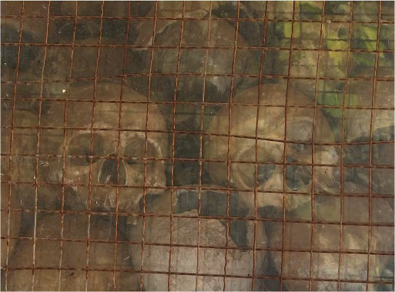
AIXÒ NO ES FA
8
Foto Mans Unides
MANS UNIDES

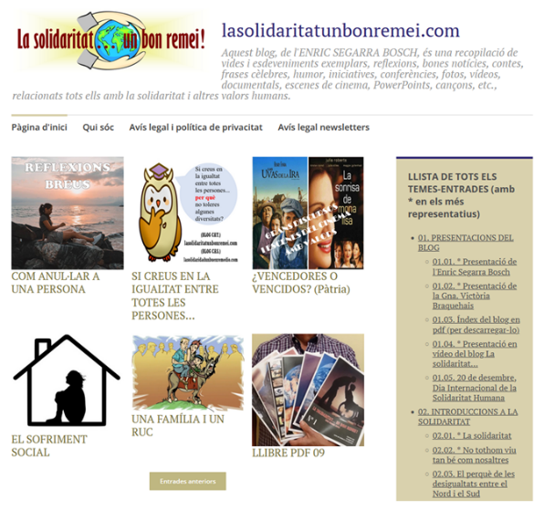
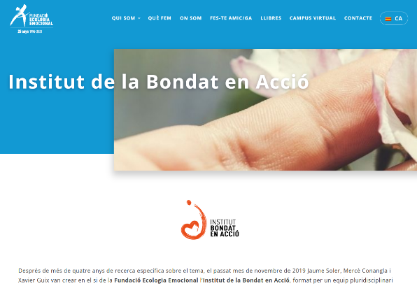
GENOCIDIOS: CUANDO LA MALDAD HUMANA SE INSTITUCIONALIZA
Tras el final de la II Guerra Mundial, en 1948, nació la Convención de Naciones Unidas sobre la Prevención y la Sanción del Delito de Genocidio, término acuñado previamente por el jurista polaco Raphael Lemkin, en 1940. Desde entonces, Naciones Unidas estableció el genocidio como un delito internacional, enmarcado dentro del grupo de crímenes contra la Humanidad, perpetrado por un gobierno con la intención de exterminar sistemáticamente a un grupo nacional, étnico, racial o religioso; bien asesinando a los miembros del grupo o menoscabando su integridad física o mental, o bien sometimiento al grupo a condiciones de vida que desembocan en su destrucción... (Segueix a l’enllaç)
https://theconversation.com/genocidios-cuando-la-maldad-humana-se-institucionaliza-135717

EDITORS

El blog https://lasolidaritatunbonremei.com/ d’Enric Segarra Bosch, és una recopilació de vides i esdeveniments exemplars, reflexions, contes, frases cèlebres, humor, iniciatives, conferències, fotos, vídeos, documentals, escenes de cinema, PowerPoints, cançons, etc., relacionats tots ells amb la solidaritat i altres valors humans, del qual es nodreix, en part, aquesta Newsletter. També hi ha una versió en castellà:

https://lasolidaridadunbuenremedio.com/

Enric Segarra coordina Bondat i Solidaritat.

INSTITUT BONDAT EN ACCIÓ

Jaume Soler, Xavier Guix i Mercè Conangla són els creadors de l'Institut Bondat en Acció de la Fundació Ecologia Emocional del qual neixen dos Observatoris: Barcelona i Mèxic, liderats per Iolanda Gasques, Liana Cerati i José Luis Vieyra. La seva missió és posar el focus en la bondat com a valor imprescindible per a la supervivència, benestar i qualitat de vida de tot ésser viu, humà, animal o planta. Educar en l'amor i en la cura a la vida és un dels nostres objectius clau. Aquesta Newsletter és una de les accions proposades. Esperem que ens ajudeu a sembrar aquestes llavors en moltes persones.

https://www.fundacioecologiaemocional.org/institut-bondat-en-accio/

https://www.fundacioecologiaemocional.org/

@institutodelabondadenaccion

